عنوان راهنما

راهنماي دانشجو جهت ثبت درخواست فارغ التحصيلي(تسویه حساب ) در مقطع پايين تر

**تذکرات بسيار مهم استفاده از پيشخوان خدمت:

|  |  |
| --- | --- |
| نکته 1 | بعد انجام عمليات در هر مرحله ،حتما بر روي آيکون تائيد کليک کنيد تا بعد از اعمال تغييرات،روند گردش درخواست ادامه يابد.در صورت عدم ارسال درخواست ،هيچ اقدامي براي درخواست شما انجام نخواهد شد. |

|  |  |
| --- | --- |
| نکته 2 | در هر مرحله ،مي توانيد از گردش کار درخواست خود با کليک بر روي آيکون  مطلع شويد. |

|  |  |
| --- | --- |
| نکته 3 | در صورتي که مراحل درخواست شما تکميل شده باشد و يا نامه مربوط به آن به اتوماسيون اداري ارسال شده باشد از جستجو در حالت خاتمه يافته، مي توانيد از گردش کار خود مطلع شويد. |

*خطاها

|  |  |
| --- | --- |
| خطا 1 | مشاهده خطاي "مدرک مورد نظر براي دانشجو وجود ندارد"در دوحالت بوجود مي آيد:  الف- در صورتي که مدرکي که لازمه ثبت درخواست است در پرونده الکترونيک دانشجو وجود نداشته باشد.(بطور مثال براي ثبت درخواست گواهي موقت براي دانش آموختگان قبل از 01/07/1395 بايد ابتدا گزارش فارغ التحصيلي در پرونده دانشجو ثبت شده باشد،درغير اينصورت خطاي زير مشاهده مي شود)  ب-در صورت عدم تائيد مدرک در پردازش "ارسال و تائيد مدارک پرونده دانشجو" و به تبع آن عدم ثبت مدارک اجباري در پرونده دانشجو براي بعضي از گردشهايي که اين مدارک ضروري است اين خطا مشاهده مي شود.(بطور مثال براي گزارش فارغ التحصيلي ، لازم است در پردازش "ارسال و تائيد مدارک پرونده دانشجو" و در فرآيند "فارغ التحصيلي نهايي" مدارک اجباري ارسال و تائيد و به تبع آن در پرونده دانشجو ثبت شوند تا امکان ثبت درخواست گزارش فارغ التحصيلي فراهم شود) |

|  |  |
| --- | --- |
| خطا 2 | خطاي "به دليل عدم ثبت نامه در سيستم آرشيو،امکان انجام عمليات وجود ندارد." به اين علت بوجود مي آيد که قبل ازمشاهده و کليک بر روي آيکون مشاهده گزارش ،با کليک بر روي آيکون تائيد ،سعي به ارسال گزارش به اتوماسيون اداري داريد.در اين صورت با خطا مواجه خواهيد شد.(براي مثال در مرحله آخر ارسال گواهي موقت به اتوماسيون ،اگر گواهي موقت را مشاهده نکنيد و سعي به ارسال گزارش به اتوماسيون داشته باشيد ،با اين خطا روبرو خواهيد شد.) |

راهنماي درخواست فارغ التحصيلي(تسویه حساب ) در مقطع پايين تر

**تذکر بسيار مهم:جهت ثبت درخواست فارغ التحصيلي در مقطع پايين تر لازم است حتما درخواست انصراف از تحصيل خود را در سيستم(از طريق پيشخوان خدمت،لينک "بررسي مسائل آموزشي)" ثبت نماييد.(راهنماي ثبت درخواست انصراف از تحصيل در سايت EMS.ut.ac.ir قابل مشاهده است )پس از ارسال نامه انصراف از تحصيل شما به پرونده دانشجويي ، مي توانيد تقاضاي فارغ التحصيلي در مقطع پايينتر را ثبت نماييد.

جهت ثبت "درخواست فارغ التحصيلي(تسويه حساب)" از طريق سامانه جامع آموزش (سيستم گلستان) و ازمنوي پيشخوان خدمت اقدام کنيد.

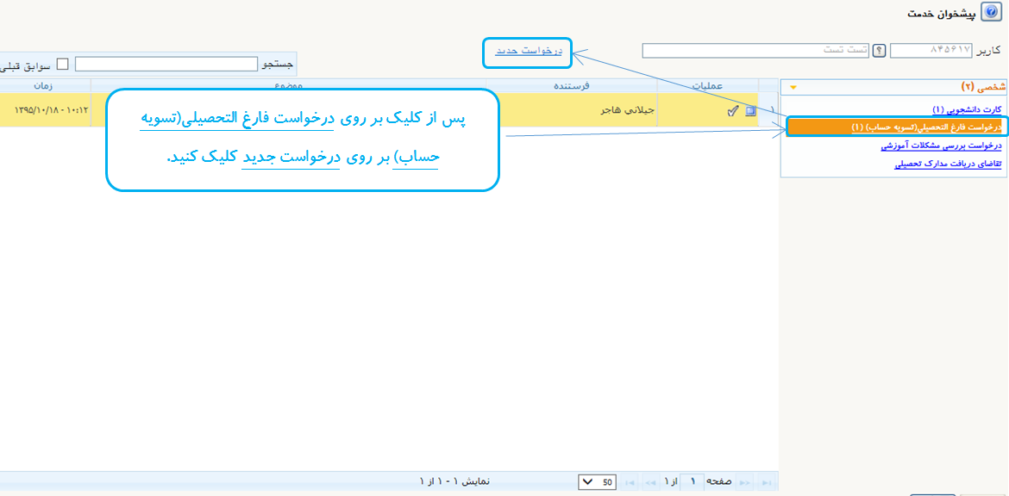

شکل 2-ثبت درخواست فارغ التحصيلي (تسويه حساب)

پس از ورود اطلاعات و آدرس برروي دکمه ايجاد و سپس بازگشت کليک کنيد تا به پيشخوان خدمت بازگرديد.

نوع درخواست را "فارغ التحصيل در مقطع پايين تر" انتخاب کنيد.

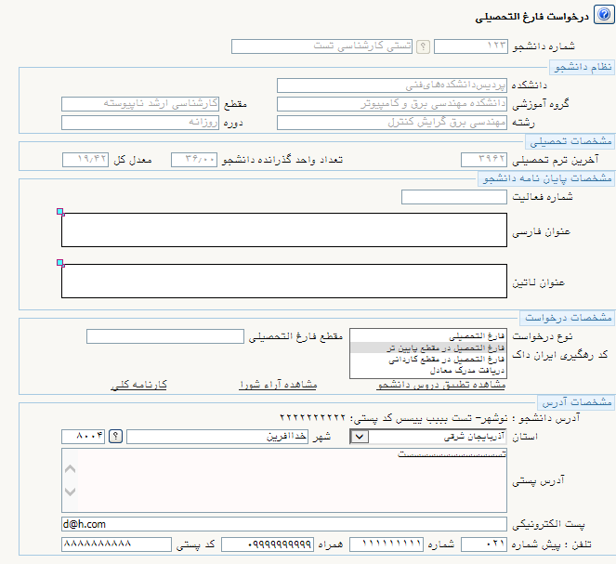

شکل 3-ورود آدرس پستي

در این مرحله پس از مشاهده درخواست اگر نیاز به اصلاح هست اصلاح کنید . مدارک لازم را ارسال نماييد ودرخواست را به کارشناس ارسال کنید.اگر پیامی برای کارشناس دارید در قسمت توضیح ثبت و اعمال تغییرات را کلیک کنید.





پس از ارسال به کارشناس می توانید گردش کار خود را ببینید.

*در صورتي که کارشناس مشکلي مشاهده کند ، در توضيحات گردش کار اعلام مي کند.پس از رفع مشکلات اعلام شده مجدد درخواست را به کارشناس ارسال نماييد.

* گزارش 522 جهت مشاهده موارد تسویه حساب ،پس ازابطال کارت شما توسط کارشناس قابل مشاهده می باشد.بنابراین این گزارش را کنترل کنید تاهنگامی که ابطال کارت شما در مراحل گردش کار انجام شد وخروجی این گزارش برای شما قابل مشاهده شد،شروع به انجام تسویه حساب کنید.(درمورد تسویه حساب امور دانشجویی کارشناس مربوطه اقدام خواهد کرد و در صورت نیاز با شما تماس خواهد گرفت)

*لازم بذکر است انجام موضوعات تسویه حساب به ترتیب نمی باشد و شما می توانید بطور همزمان تسویه موضوعات مختلفی که در گزارش 522 درج شده است انجام دهید.

تذکر مهم: براي دانشجويان انصراف از تحصيل که در درخواست انصراف خود مراحل تسويه را انجام داده اند اين مراحل نيازي نيست و درخواست بصورت خودکار به مراحل بعدي منتقل مي شود و کارشناس مربوطه گزارش فارغ التحصيلي را به اتوماسيون اداري ارسال خواهد کرد.

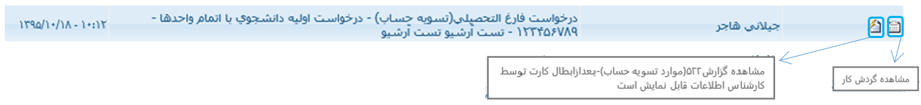

شکل 5-مشاهده گردش کار

پس از طی شدن مراحل ابطال کارت و تسویه حساب اموردانشجویی که توسط کارشناس اموردانشجویی انجام می گیرد ،درخواست مجدد به شما ارجاع داده می شود تا تسویه حسابهای مربوطه را انجام دهید.

همانطور که در بالا ذکرشد شما می توانید قبل از ارجاع درخواست به شما،کارهای لازم برای تسویه حساب را همزمان با بررسی کارشناسان انجام دهید.

*مجددا لازم بذکر است انجام موضوعات تسویه حساب به ترتیب نمی باشد و شما می توانید بطور همزمان تسویه موضوعات مختلفی که در گزارش 522 درج شده است انجام دهید.

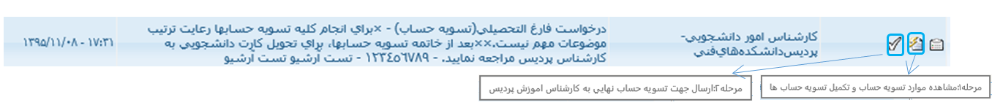

شکل 6-تکميل تسويه حساب ها

پس از تائيد و ارسال درخواست به کارشناس از طريق آيکون گردش کار مي توانيد مراحل گردش کار را مشاهده نماييد.

*در صورتي که کارشناس مشکلي مشاهده کند ، در توضيحات گردش کار اعلام مي کند.پس از رفع مشکلات اعلام شده مجدد درخواست را به کارشناس ارسال نماييد.

*پس از اتمام روند کاربه قسمت خاتمه يافته رفته مراجعه کنيد، تا قادر به مشاهده گردش کار در اتوماسيون اداري شوید.

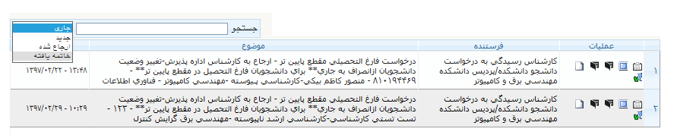

شکل 7-مشاهده گردش کار خاتمه يافته

فلوچارت درخواست فارغ التحصیلی مقطع پايين تر

دانشجو :

ثبت درخواست انصراف از تحصيل در پيشخوان خدمت

(ثبت نامه انصراف از تحصيل در پرونده دانشجو)

دانشجو : ورود ادرس پستي جديد کنترل اطلاعات هویتی

**شرایط ارسال درخواست توسط دانشجو**

تطبيق واحد توسط مدیرگروه آموزشی دانشکده های مستقل /معاون آموزشی یا پژوهشی دانشکده های پردیس

*تاييد کارشناس دانشکده*

کارشناس آموزش کل : - تغيير وضعيت از انصراف به جاري

کارشناس دانشکده / پرديس : - تغيير وضعيت به فارغ التحصيلي - ابطال کارت دانشجويي درسيستم اموزش - کنترل کارنامه فارغ التحصيلي وارسال ان از پست کارنامه فارغ التحصیلی سامانه اموزش به اتوماسيون به طور جداگانه براي تاييد و امضا و ثبت در پرونده دانشجو

.جهت انجام تسويه صندوق رفاه به كارشناس اموردانشجويي دانشكده مراجعه كنيد

**ارسال پیامک به دانشجو**

کارشناس امور دانشجويي - تسويه حساب امور دانشجويي - ورود اطلاعات بدهي صندوق - ارسال مدارک مربوط به نامه صندوق رفاه(تقسیط-تسویه نقدی) از سامانه اموزش به پرونده دانشجو ***تکمیل کادر توضیحات با توجه به شرایط دانشجو

جهت مشاهده بقيه تسويه حساب خودبه سامانه آموزش‌مراجعه كنيد

**ارسال پیامک به دانشجو:**

کارشناس دانشکده /پردیس

- تاییدنهایی تسويه حساب

-ارسال مدارک فارغ التحصیلی به پرونده الکترونیکی دانشجو - تهیه گزارش فارغ التحصیل از ایکون موجوددر همین گردش و ارسال به اتوماسیون

پیشخوان دانشجو : انجام كليه تسويه حسابها

رئيس دانشکده

جهت درج اطلاعات تسويه حساب صندوق رفاه به سامانه آموزش‌مراجعه کنید

**ارسال پیامک به دانشجو:**

پیشخوان دانشجو: در صورت داشتن بدهی به صندوق رفاه انجام کارهایی که کارشناس امور دانشجویی در باکس توضیحات اورده را مطالعه و انجام دهید.

کارشناس پذیرش اداره کل

تاییدمسئول اموزش دانشکده/پرديس

معاونت پذیرش اداره کل

امضا معاون اموزشی دانشکده/پردیس

ارسال خودکار رونوشت به کارشناس دانش آموختگی اداره کل

ثبت در دبیرخانه دانشکده /پردیس

ثبت در پرونده الکترونیکی دانشجو

امضا معاون اموزشی دانشکده/پردیس

ارسال خودکار رونوشت به کارشناس دانش آموختگی اداره کل